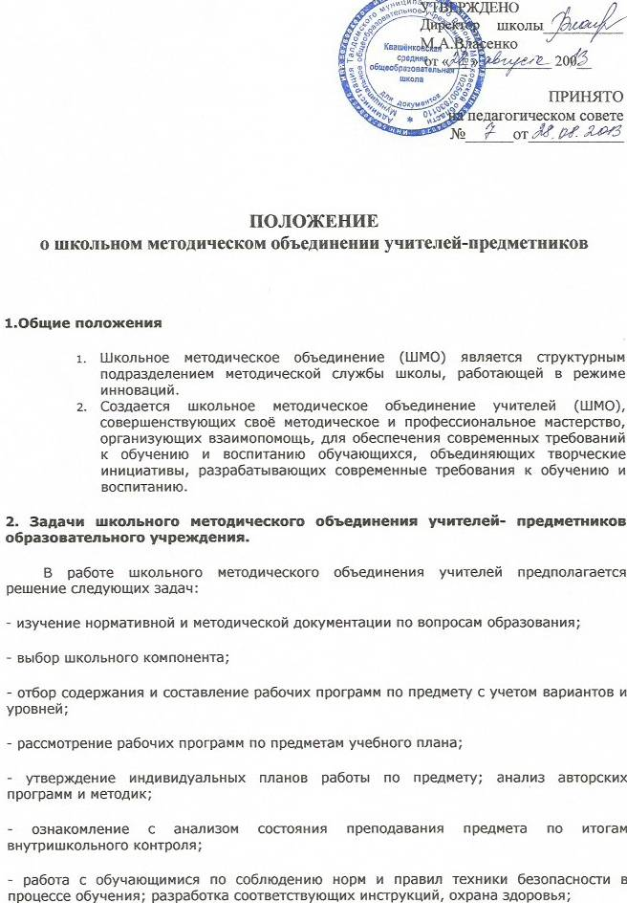

посещение уроков по определенной тематике с последующим самоанализом и анализом достигнутых результатов;
- организация открытых уроков по определенной теме с целью ознакомления c методическими разработками сложных тем предмета;
- изучение передового педагогического опыта; экспериментальная работа по предмету;
- выработка единых требований к оценке результатов освоения программы на основе разработанных образовательных стандартов по предмету;
- разработка системы промежуточной и итоговой аттестации обучающихся;
- ознакомление с методическими разработками различных авторов по предмету; анализ методов преподавания предмета;
- отчеты о профессиональном самообразовании учителей; работа на курсах повышения квалификации;
- организация и проведение предметных недель (декад и т. д.) в образовательном учреждении; организация и проведение первого этапа предметных олимпиад, конкурсов, смотров; вопросы состояния внеклассной работы по предмету с обучающимися;
3. Функции школьного методического объединения
Работа школьного методического объединения организуется на основе планирования отражающего план работы данного образовательного учреждения,
Школьное методическое объединение учителей часть своей работы осуществляет на заседаниях, где анализируется или принимаются к сведению решения задач, изложенных в разделе 2.
Школьное методическое объединение учителей организует работу через постоянно действующие семинары, циклы открытых уроков по заданной и определенной тематике.
Одной из функциональных обязанностей школьного методического объединения учителей является разработка системы внеклассной работы по предмету, определение её ориентации, идеи.
4. Права школьного методического объединения учителей образовательного учреждения
Школьного методическое объединение имеет право рекомендовать руководству распределение учебной нагрузки по предмету при тарификации, производить оплату работы педагогическим сотрудникам отдельных предметных учебных кабинетов, предметных кружков, распределять методическую работу отдельных педагогов.
Методическое объединение решает вопрос о возможности организации углубленного изучения предмета в отдельных классах при наличии достаточных средств обучения (при условии внесения соответствующих изменений в Устав).
Методическое объединение учителей выбирает и рекомендует всему подколлективу систему промежуточной аттестации обучающихся, определяет критерии оценок.
5. Обязанности учителей школьного методического объединения
Каждый член школьного методического объединения обязан:
- участвовать в заседаниях школьного методического объединения, постоянно действующих семинарах и т. д.;
- активно участвовать в разработке открытых мероприятий (уроков, внеклассных занятий по предмету), стремиться к повышению уровня профессионального мастерства:
- каждому участнику школьного методического объединения необходимо знать тенденции развития методики преподавания предмета, Закон РФ «Об образовании», нормативные документы, методические требования к категориям; владеть основами самоанализа педагогической деятельности.
6. Организация деятельности школьного методического объединения учителей
Школьное методическое объединение учителей избирает председателя.
План работы школьного методического объединения учителей утверждается директором школы.
За учебный год проводится не менее 4-х заседаний школьного методического объединения учителей в форме постоянно действующих семинаров с организацией тематических открытых уроков, внеклассных мероприятий и т.д.
Заседание школьного методического объединения учителей оформляется в виде протоколов. В конце учебного года заместитель директора по учебно-воспитательной работе образовательного учреждения анализирует работу школьного методического объединения и принимает на хранение план работы, протоколы заседаний школьного методического объединения.

